校内预调剂登记系统使用说明
（一）注册及登录
考生可登录中国科学院大学招生信息网（https://admission.ucas.ac.cn/），“硕士招生”—“校内预调剂”模块，首次登录点击“注册”，凭本人姓名、身份证号及手机号验证身份并注册账号。
该系统仅限一志愿报考中国科学院大学（考生编号前五位为14430）且分数达到A区国家线的考生注册登录。
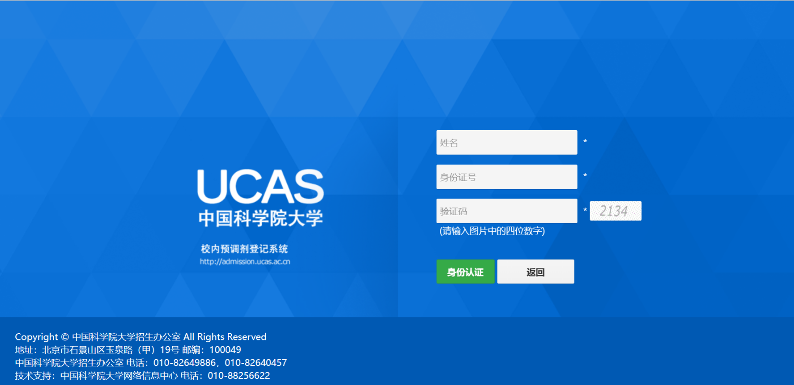
（二）考生权限
考生进入系统内，可查看各单位缺额信息并申请登记，也可查看本人已登记的预调剂信息。
